LINSLUSEN
Temanummer om Valet! Nr 3, september 2026


Synskadades Riksförbund Uppsala län

Håll dig uppdaterad via webbplatsen: www.srf.nu/uppsalalan
Följ oss på Facebook: SRF Uppsala län
Ring vår aktivitetstelefon: 0730-56 16 83


Linslusen utges av:
SRF Uppsala län, Kungsgatan 64, 753 41 Uppsala
Tfn 018–56 09 24, e-post uppsala.lan@srf.nu
Org.nr: 817601 - 0067 Plusgiro: 270687 – 7 Swish: 123 145 5310 (Medlemsavgiften betalas via faktura som skickas ut.)

Redaktör: Eva Agell
Ansvarig utgivare: Tomas Wallén
Layout: Lotta Lantz

Material till Linslusen skickas alltid till uppsala.lan@srf.nu

Linslusen är en medlemstidning för SRF Uppsala län. Den utkommer med cirka fyra nummer per år på storstil, punktskrift, daisy och e-post. Det finns möjlighet att ändra sitt läsmedium för Linslusen utan att det påverkar hur du får annat material. Hör av dig till kansliet på 018–56 09 24 eller uppsala.lan@srf.nu

❁✿❀❁✿❀❁✿❀❁✿❀❁✿❀❁✿❀❁

Kansliet är öppet måndagar och onsdagar 10–15, tisdagar och torsdagar 13–17 samt fredagar 10-14:20. Du kan mejla till vår kanslist Lotta Lantz på mejl lotta.lantz@srf.nu eller ringa på telefonnummer 018-56 09 24.

Ombudsman Nanna Nygren nås på mejl nanna.nygren@srf.nu
eller på telefonnummer 018–56 09 23 säkrast tisdag - torsdag 08:30-16:00.

Om du vill nå vår ordförande Tomas Wallén kan du ringa på
0733-68 95 74.
INNEHÅLLSFÖRTECKNING

REDAKTÖRENS ORD 4
DETTA GÄLLER FÖR DISTRIKTETS AKTIVITETER 5
INBJUDNINGAR 6
Halvårsmötet - din bästa chans att påverka 6
Guidad vandring på Gamla kyrkogården 7
Dagskryssning med Eckerö-linjen 8
Naturvandring i Hammarskog 9
Syntolkad visning av Gamla Uppsala museum 10
Välkommen på vinprovning! 11
Lär dig använda digitala betaltjänster! 12
INFÖR VALET 14
Tillgänglighetsinformation inför valen 2026 14
Så står partierna i synskadefrågorna 18
Panelsamtal om kollektivtrafik 28
KALENDARIUM SRF UPPSALA LÄN 32

REDAKTÖRENS ORD

Kära Linslusen-läsare!
Jag tror att ingen av oss har missat att vi står inför ett nytt allmänt val till Riksdag, Region och Kommun!
Passande nog så har vi specialdesignat detta nummer av Linslusen till ett Temanummer om Valet!
Under våren hade vi i SRF Uppsala län möten med flera politiker i Uppsala. Vi inbjöd representanter från de olika partierna och nu i detta nummer kan vi redovisa frågor och svar. Också den senaste frågestunden från 19 augusti kan ni ta del av.
Det är ju viktigt att vi, som synskadad grupp, gör oss hörda och ser till våra rättigheter så samhället blir i bästa mån tillgängligt för oss.
Linslusen innehåller även, som vanligt, förstås inbjudningar till aktiviteter.
Nästa Linslus hoppas vi kunna komma ut med i början av november. Hojta till och tala om vad ni vill att den ska innehålla. Alla tips är välkomna.
Redaktionsgruppen och layoutaren Lotta önskar er en trevlig lässtund och påminner om att det är viktigt att gå och rösta. Gör din röst hörd och tala om vad du vill!
Eva Agell
Redaktör

❁✿❀❁✿❀❁✿❀❁✿❀❁✿❀❁✿❀❁

DETTA GÄLLER FÖR DISTRIKTETS AKTIVITETER

Anmälan
Anmälan till distriktets aktiviteter görs till SRF Uppsala läns kansli på uppsala.lan@srf.nu eller tfn 018-56 09 24, om inget annan anges i inbjudan. Anmälan är alltid bindande, vilket betyder att du måste betala om du har anmält dig, även om du lämnar återbud eller inte kommer.

Ledsagare
Har du behov av ledsagare så ange det vid anmälan så ordnas gruppledsagare. Har du särskilda behov eller har du någon matallergi, så ange även det vid anmälan.

Reseersättning
Vid SRF Uppsala läns aktiviteter utbetalas reseersättning för billigaste färdsätt vid inlämnande av kvitton och reseräkning. Kontakta kansliet för att få blanketten Reseräkning eller gå in på vår hemsida www.srf.nu/uppsalalan och skriv ut den själv.

❁✿❀❁✿❀❁✿❀❁✿❀❁✿❀❁✿❀❁

INBJUDNINGAR

Halvårsmötet - din bästa chans att påverka

Kom och påverka verksamheten 2027! Förutom själva mötet får du ett föredrag, om ögat. Efteråt har vi också en trevlig stund tillsammans där vi äter och umgås. Alla medlemmar är hjärtligt välkomna!

Datum: Lördag 21 november 2026
Plats: Storgatan 11 i Uppsala
Tid för mötet: Kl. 13 - 18 (avbrott för fika och föredrag)
Fika och mat bjuder föreningen på!

Vill du lämna in en motion (förslag) ska den komma in till kansliet senast 15 september.

Anmälan gör du senast 6 november på telefon 018-56 09 24 eller till uppsala.lan@srf.nu Därefter sänds möteshandlingarna ut.

Varmt välkomna
Styrelsen

Guidad vandring på Gamla kyrkogården

Gamla kyrkogården i Uppsala är en kulturskatt med anor från 1600-talet.
Upptäck gamla kyrkogården på en vandring med spännande gravar om personers liv och gärning.
Datum: 3 september
Tid: 14.00 – 16.00
Guide Carolin Lysholm
Vi möts vid Gamla kapellet 13.45. Adressen är hörnet Kyrkogårdsgatan/ Åsgränd. Där finns vår entré in till kyrkogården. Därefter går man ca 75 m i en Lindallé fram till Gamla Kapellet.
Anmälan senast 1 september till kansliet på telefon 018-56 09 24 eller mail uppsala.lan@srf.nu
Begränsat antal deltagare.
Vandringen bjuder Svenska kyrkan på men de uppskattar om ni skänker en liten slant till Gemensamma Diakoni i Uppsala pastorat swish nr: 1230553263
Välkomna

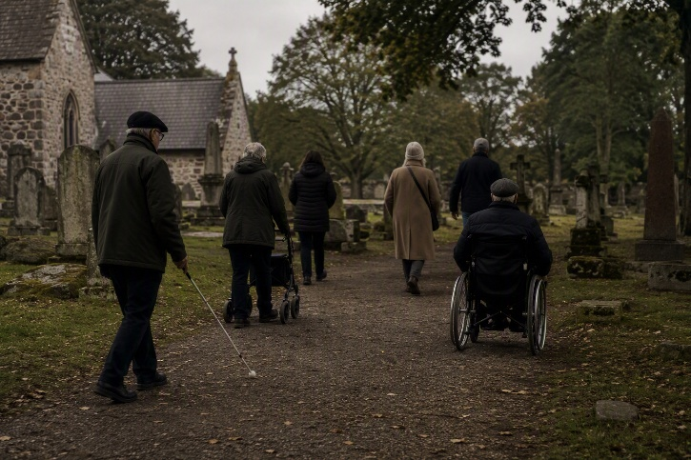
Bildtext: En grupp människor går omkring på en kyrkogård. En person har en vit käpp, en annan är rullstolsburen och en tredje går med rollator.

Dagskryssning med Eckerö-linjen

Datum: Torsdag 17 september

Tid: Buss från Stationsgatan i Uppsala linje 20 hpl E 7
avgår kl 13.00. Åter i Uppsala ca 21.20.
Färjan avgår från Grisslehamn kl 15.00 och vi äter direkt efter påstigning på Kafé Käringsund.

Pris: 210 kr buss + båt t/r och lunch ingår. Betalas in på SRF Uppsala läns plusgiro 27 06 87-7 eller på swish: 123 145 5310 senast 7 september. Den som önskar inbetalningskort kontaktar Lotta på kansliet.

Begränsat antal platser, så anmäl dig så fort som möjligt!

De har god husmanskost, sallad och bordsdryck ingår med kaffe efter maten.

Giltigt identitetsbevis skall alltid medtagas på resan.

Anmälan senast 6 september till Lotta på kansliet på telefon
018-56 09 24 eller mail uppsala.lan@srf.nu

Har du behov av gruppledsagare eller rullstol vid av-och-påstigning på färjan (det är långt att gå) så meddela det vid anmälan. Researrangören vill också ha födelseår, månad och dag.

Följ med ut på böljan den blå, god mat, musikunderhållning och ett besök på taxfree där det finns många olika varor att välja på.

Har ni några frågor går det bra att ringa till Ann-Kristin
mobil 070-327 72 26 eller maila till annand1946@gmail.com

Välkomna

Naturvandring i Hammarskog

Välkommen till en naturvandring med korvgrillning vid Östbergstorpet i Hammarskog med SRF Uppsala län och Upplandstiftelsen! Vandringen är tillgänglig för rullstolar.
Vi möts vid Östbergstorpet där vi grillar korv, vandrar en kort tur in i skogen och njuter i naturen. Det är möjligt att gå in i torpet om det skulle regna. Tillgänglighetsanpassad torrtoalett finns på platsen. Vi bjuder på grillkorv och kaka till kaffe/te som var och en får ta med sig själv.
När: 24 september kl 13.00-15.30
Var: Östbergstorpet Hammarskog (Adress: Hammarskog Östbergstorpet 30)
Anmälan senast 18 september till kansliet på telefon 018-56 09 24 eller mail uppsala.lan@srf.nu
Om du inte åker färdtjänst, ta buss 108 från Uppsala C läge C4 kl 12.15 med ankomst Hammarskogs Herrgård kl 12.43.
Avgång från Hammarskogs Herrgård kl 15.45, ankomst Uppsala C kl 16.11.
Om du tar bussen är det ca 1 km vandring längs grusväg till Östbergstorpet.
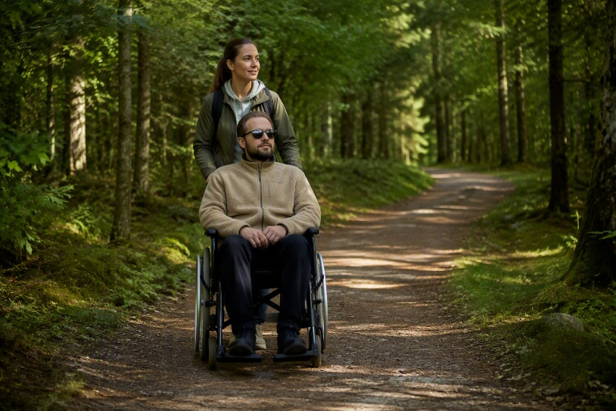
Bildtext: En man med solglasögon blir skjuten i en rullstol av en kvinna. De befinner sig på en stig i en skog och solen lyser in mellan träden.

Syntolkad visning av Gamla Uppsala museum

Välkommen till en syntolkad visning om Gamla Uppsalas förhistoria under vendeltid och vikingatid. En visning som berättar Gamla Uppsalas lika mytiska som mystiska historia ända fram till de dagsaktuella arkeologiska resultaten. Vilka ligger begravda i de enorma gravhögarna? Vad har hittats i gravarna? Vad berättades om det gyllne templet? Offrade man verkligen människor? Hur såg vardagslivet ut här för mer än 1000 år sedan? Och hur var det egentligen med de märkliga stolpraderna som arkeologerna har hittat?
Datum: Söndag 27 september
Tid: Kl 11:30 - ca 12:30
Visningen är kostnadsfri och är ett samarbete mellan Stiftelsen Upplandsmuseet och SRF Uppsala län.
Anmälan senast onsdag 23 september på telefon 018-56 09 24 eller mail uppsala.lan@srf.nu
Anmäl även om du vill följa med till Odinsborg efteråt och äta/fika. Du betalar själv din mat/fika.
Praktiska fakta: Museet är öppet kl. 11–17. Res dit: buss 2 till ändhållplatsen Kungshögarna. Adressen är Disavägen 15. Museet har handikapptoalett och hiss.

Välkommen på vinprovning!

Fritidsgruppen i SRF Uppsala län anordnar vinprovning lördagen den 3 oktober på Storgatan 11 från klockan 17.00 till 20.00.
Vi provar fyra olika viner under ledning av sommelier Daniel Wasowski.
Efter provningen äter vi liten tallrik med kallskuret samt ost och dricker upp det som finns kvar av vinet.
Naturligtvis avslutar vi med kaffe eller te samt något gott till.

Sista anmälningsdag är fredag 25 september på telefon
018-56 09 24 eller till uppsala.lan@srf.nu
Pris 350 kr.
Obs!
Swischnummer är den här gången 0707364689 Wasowski.
Det går också bra att betala med kontanter, helst med jämna pengar!

Välkomna!


Bildtext: Två glas vin och en vinflaska samt blå druvor och en vinkork ligger på en stenmur i förgrunden medan en vinodling syns i bakgrunden. I mitten av bilden står det: Vinprovning. Upptäck, smaka, njut.

Lär dig använda digitala betaltjänster!

Detta är en inbjudan till dig som har en synnedsättning och som vill bli bättre på eller lära dig att använda digitala betaltjänster. Appar som BankID, Kivra, Swish och bankappar är idag vardag och vi blir allt mer beroende av dem för att hantera sådant som post, räkningar och inköp.
Nu anordnar Synskadades Riksförbund Uppsala län i samarbete med Länsstyrelsen i Uppsala en utbildning för dig som vill underlätta din vardag genom att lära dig använda dessa grundläggande betaltjänster.
Utbildningen kommer att hållas på onsdagar under hösten med start den 23 september och avslutning den 11 november. Utbildningstillfällena är åtta till antalet och vi varvar individuella pass och gruppass.
De individuella passen är en och en halv timme långa och ägnas åt att just du ska få lära dig det du känner att du har behov av. Gruppassen tar bland annat upp teoretisk kunskap om digitala betaltjänster och säkerhet vid användning av BankID och köp av tjänster på nätet.
Alla utbildningspass äger rum i Synskadades Riksförbunds lokaler på Kungsgatan 64 i Uppsala. För att kunna delta behöver du antingen en smartphone eller en bärbar dator som du kan ta med dig vid utbildningstillfällena.
Utbildarna kommer från företaget Insyn Scandinavia AB som arbetar med synhjälpmedel och har en gedigen erfarenhet av att lära ut användning av digital teknik till personer som har en synnedsättning.
Tror du att detta kan vara något för dig?
Då är det bara att höra av dig till oss för att göra en intresseanmälan
Du kontaktar:
Nanna Nygren: 018 56 09 23 eller
Lotta Lantz: 018 56 09 24
Du kan också mejla till:
uppsala.lan@srf.nu
Ange i så fall ett telefonnummer som vi kan nå dig på.
Det går även bra att höra av sig till Nanna om du har frågor om utbildningen.
Vi vill ha din intresseanmälan senast den 4 september.

SRF Uppsala län och Länsstyrelsen i Uppsala län

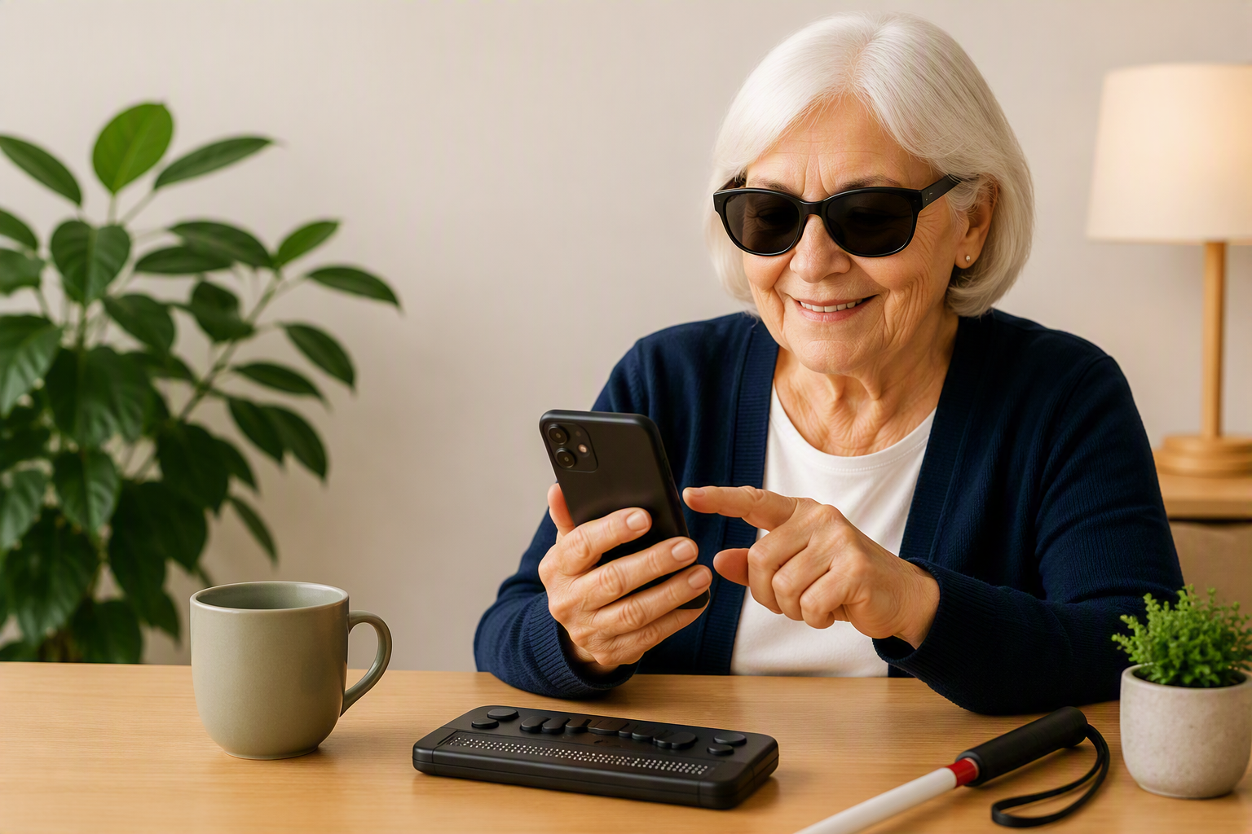
Bildtext: En kvinna med vitt hår och solglasögon sitter vid ett bord och håller i en smartphone. På bordet står en kaffemugg och bredvid henne ligger det en vit käpp.

INFÖR VALET

Tillgänglighetsinformation inför valen 2026

Söndagen den 13 september är det val till riksdag, region och kommun.
I vallagen fastslås att kommuner och andra ansvariga aktörer uttryckligen ska arbeta med tillgänglighet i varje del av valprocessen. Det gäller bland annat skyltning, belysning, hjälpmedel i lokalen och hur information utformas. Kommunerna ska registrera detaljer om tillgängligheten i varje lokal i systemet Valid. Informationen visas på val.se så att väljare kan planera sin röstning i förväg. Registreringen kan innehålla:
- extra belysning
- förstoringshjälpmedel
- kontrastmarkeringar.

Nytt röstkort – digitalt som standard
Inför valen 2026 skickas röstkort i första hand digitalt via digital brevlåda. Röstkortet ska uppfylla kraven på digital tillgänglighet (WCAG) och är anpassat för exempelvis skärmläsare, punktdisplay och förstoring. Om du är ansluten till en digital brevlåda kommer ditt röstkort automatiskt dit om du inte har loggat in i brevlådan och angett att du vill pausa post från valmyndigheten.
Har du ingen digital brevlåda skickas röstkortet istället med post.
Röstkortet innehåller tydligare information om hur röstningen går till samt om eventuella tillgänglighetsanpassningar vid den lokal som väljaren tillhör.
Obligatorisk närvaro av röstmottagare om man har med en annan person
En viktig förändring i vallagen är att en röstmottagare alltid måste följa med bakom valskärmen när en väljare får hjälp att rösta. Det gäller även om man har en egen ledsagare eller anhörig med sig.
Det är viktigt att understryka:
- Du behöver inte berätta för röstmottagaren vad du röstar på.
- Röstmottagaren är där för att säkerställa att det är du som väljer och att processen går rätt till.
Röstmottagarna har tystnadsplikt.

För dig som har ledsagare
Flera kommuner erbjuder möjlighet att ha med sin ledsagare när man går och röstar. Tiden som går åt för detta räknas då inte till de timmar som du normalt är beviljad ledsagning. Du kan kontakta utförare av ledsagning i din kommun om du vill rösta med ledsagare. I skrivande stund vet vi att Uppsala och Älvkarleby uppgett att de erbjuder denna möjlighet. Östhammar erbjuder inte detta, men däremot kan de komma hem till dig och ta emot din röst om du inte kan ta dig till en röstningslokal. Kontakta Östhammars kommun eller Nanna på SRF-kansliet om du vill ha mer information om detta. Möjlighet att rösta med ledsagare finns även i Enköping. Tyvärr har det inte tagits något beslut om att kommunen ska ersätta ledsagartiden.

Du kan markera din valsedel med punktskrift
För väljare med synnedsättning finns möjlighet att skriva på punktskrift på valsedeln. Detta gör det möjligt att självständigt identifiera och använda valsedeln inne i valskärmen utan att avslöja sin röst för någon annan.
Det är ett av få sätt att upprätthålla valhemligheten i ett valsystem med små och svårlästa valsedlar, och något som Valmyndigheten tydligt lyfter fram.

Registrera klagomål på val.se
Om en väljare hittar brister i tillgängligheten – till exempel bristande skyltning, otillräcklig belysning, avsaknad av hjälpmedel eller brister i bemötandet – finns möjlighet att registrera klagomål direkt på val.se.
Det är ett viktigt verktyg för att synliggöra hinder och är en del av hur valadministrationen ska utvecklas.
Om du vill ha hjälp att registrera klagomål kan du kontakta Nanna Nygren på kansliet:
018 56 09 23 eller nanna.nygren@srf.nu

Tillgänglig valinformation.
MTM (myndigheten för tillgängliga medier) tillgängliggör valmyndighetens information i punktskrift och tillgängligt ljudformat till sina läsare genom sina kanaler.
MTM tillgängliggör informationen på följande sätt och i följande kanaler.
- Punktskrift i tryck – skickas till punktskriftsläsare som har anmält detta.
- Punktskrift via e-post – skickas till punktskriftsläsare som har anmält detta.
- Inläst cd-skiva till målgruppen – skickas till läsare som har anmält detta alternativ.
- Legimus – talboksläsare kan ta del av informationen i Legimus.
- Taltidningstjänst – skickas som taltidning till de läsare som har anmält detta.
- Ljudfiler på webbsidan.

Vill du också få utskick om tillgänglig samhällsinformation i punktskrift eller som ljudfil på cd-skiva? Då finns ett formulär på deras hemsida, mtm.se som du kan fylla i. Har du frågor eller har du inte möjlighet att fylla i formuläret? Då kan du kontakta MTM på:
info@mtm.se eller telefonnummer: 040 653 27 00

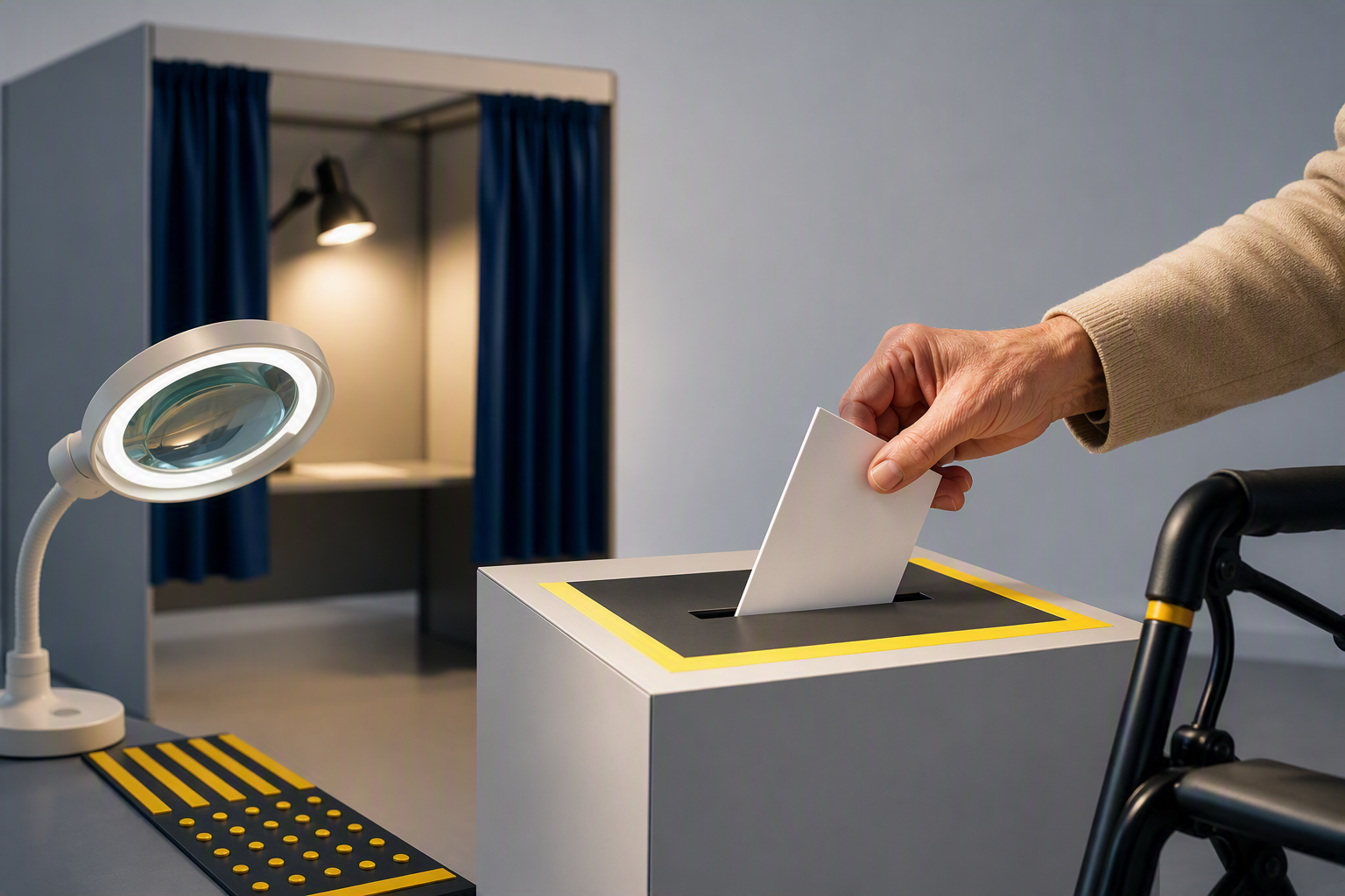
Bildtext: En hand syns stoppa ett valkuvert i en valurna. Framför valurnan finns förstoringsglas och på golvet syns kontrastmarkeringar. I bakgrunden syns en extra stark lampa.

Så står partierna i synskadefrågorna

Ingen har väl missat att det är valår i år?
Därför gör vi en extra satsning för att uppmärksamma politikerna på frågorna som vi driver.
Vi har bjudit in samtliga partier i regionfullmäktige till dialog.
Samtalen fokuserade på några av våra prioriterade frågor som vi lyfter lite extra nu inför valet. Det handlar om hjälpmedelsavgifter, digital rehabilitering och ledsagning på Uppsala C.
När vi träffade partierna uppmanade vi dem att svara skriftligt på våra tre prioriterade valfrågor så att vi skulle kunna publicera deras svar här i Linslusen. Vi har fått svar från sju partier. Här följer en sammanställning av svaren.

- Många regioner har inga hjälpmedelsavgifter för synhjälpmedel. Hur ser ni i ert parti på att ta bort hjälpmedelsavgifterna?

Vänsterpartiet (V)
Vänsterpartiet vill på sikt ta bort eller åtminstone sänka hjälpmedelsavgifterna kraftigt.

Socialdemokraterna (S)
Socialdemokraternas ambition är att rätten till hjälpmedel inte ska vara en klassfråga. Det var bland annat därför vi avskaffade avgiften för den vita käppen. Nu går vi ännu längre och inför ett högkostnadsskydd för alla hjälpmedel i regionen. En sådan lösning säkerställer lika villkor för alla patienter som är i behov av särskilda hjälpmedel. Även om det inte innebär en fullständig avskaffning av hjälpmedelsavgifterna, skulle det göra läget betydligt bättre för de som idag har oacceptabelt höga avgifter.

Miljöpartiet (MP)
I vårt parti ser vi i grunden att hjälpmedel inom hälso- och sjukvården ska ges utifrån behov och på jämlika villkor. Avgifter ska inte vara ett hinder för att få tillgång till nödvändiga hjälpmedel. Samtidigt behöver varje förändring vägas mot regionens ekonomiska förutsättningar och andra angelägna behov inom vården.
Vi är öppna för att se över nuvarande avgifter för synhjälpmedel, med ambitionen att minska den ekonomiska belastningen för den enskilde. I det arbetet är det särskilt viktigt att analysera konsekvenserna, både för patienterna och för regionens ekonomi, samt att jämföra med hur andra regioner har valt att göra.

Centerpartiet (C)
Det hade varit fantastiskt att kunna tillhandahålla hjälpmedel utan kostnad. Tyvärr är det i nuläget inte möjligt att helt ta bort avgifterna. Även om synskadade är en liten grupp så finns det andra grupper som också är i behov av hjälpmedel. Under den här mandatperioden har vi jobbat för ett samordnat högkostnadsskydd med syfte att ge ett ekonomiskt skydd för invånare med behov av många hjälpmedel.

Moderaterna (M)
Moderaternas utgångspunkt är alltid den enskilda människans frihet och möjligheten att leva ett självständigt liv. För personer med synnedsättning är synhjälpmedel helt avgörande för att kunna delta i vardags- och samhällslivet. Moderaterna har inga förslag om att ta bort avgifterna helt men driver en politik för lägre skatter och låg inflation så människor får mer pengar i plånboken och pengarna räcker till mer. Vi är öppna för en översyn av avgifter när det ekonomiska läget i Region Uppsala ser bättre ut.

Sverigedemokraterna (SD)
Vi anser att hjälpmedel som är nödvändiga för att människor ska kunna fungera i vardagen inte ska bli en ekonomisk belastning. Synhjälpmedel är inte en livsstilsprodukt utan en förutsättning för självständighet, delaktighet och möjlighet att arbeta och studera.
Mot bakgrund av att gruppen som behöver synhjälpmedel är relativt liten och att avgifterna kan slå hårt mot personer som redan har en utsatt ekonomisk situation ser vi positivt på att se över och på sikt avskaffa hjälpmedelsavgifterna för synhjälpmedel i Region Uppsala.
Grundläggande hjälpmedel som möjliggör ett självständigt liv bör dock i så hög grad som möjligt vara tillgängliga utan höga avgifter.

Liberalerna (L)
Det är bra att avgiften för den vita käppen togs bort vid årsskiftet. Avgifterna som står kvar slår mot en grupp där många redan har det tungt ekonomiskt och vi vill att de sänks.
Samtidigt när avgifter tas bort helt är risken att regionen i stället styr hårdare över vilka produkter som förskrivs. Då är det risk att den som vet vilket hjälpmedel som faktiskt fungerar i sin vardag får svårare att få just det hjälpmedlet. För oss väger valfriheten tungt.
Idag ingår hjälpmedelsavgifter i det samordnade högkostnadsskyddet men du måste spara kvitton och skicka in dem själv, detta måste fixas. Vård, sjukresor och hjälpmedel ska räknas ihop automatiskt så att ingen betalar mer än kostnadstaket. Sortimentet ska också vara brett och förskrivningen utgå från individens behov.

- Många synskadade lever idag i digitalt utanförskap. Hur tänker ditt parti att det ska minskas?

Vänsterpartiet (V)
Det är ett stort problem att så många med en synskada lever i digitalt utanförskap. Syncentralen erbjuder i dag hjälp med mycket som rör digitala hjälpmedel. Tillgängligheten dit är också god.
Men vi ser att det behövs mer. Ett exempel är att stärka civilsamhället och organisationer som kan erbjuda mer utbildningar och support till sina medlemmar.
Det är också viktigt att det i möjligaste mån finns andra alternativ, till exempel telefonsupport, för dem som ännu inte kan använda digital teknik fullt ut.

Socialdemokraterna (S)
Vi delar uppfattningen att digital inkludering för synskadade är ett mycket angeläget problem, särskilt för äldre. Därför vill vi stärka samordningen mellan kommunernas omsorgsavdelning, som arbetar med digital inkludering, och den regionala rehabiliteringsvården.
Vi vill också arbeta strategiskt och långsiktigt med frågan om inkludering och har därför lagt ett särskilt uppdrag i budgeten för 2026 för att fler patienter ska kunna använda digitala verktyg. Vi samarbetar gärna med SRF för att förbättra både rehabiliteringen och den digitala inkluderingen – era erfarenheter kommer också att vara viktiga för att följa upp och utvärdera hur arbetet utvecklas.

Miljöpartiet (MP)
I Region Uppsala finns en tydlig ambition att utveckla digitala tjänster och göra det enklare för invånare att ha kontakt med vården och vara delaktiga i sin egen vård. Samtidigt är det uppenbart att den utvecklingen måste gå hand i hand med att människor faktiskt kan använda de här tjänsterna.
När regionen utvecklar sina digitala tjänster måste också stödet till dem som har svårare att använda tekniken utvecklas, så att ingen lämnas utanför.
Vår grundinställning är enkel: digital utveckling ska öka människors självständighet – inte göra dem mer beroende av andra.

Centerpartiet (C)
Vi vill ha ett samhälle där alla kan delta på lika villkor. Det digitala utanförskapet är ett stort bekymmer för många invånare. Som offentlig aktör är det viktigt att Region Uppsala säkerställer att information, biljettsystem, registrering i vården och liknande erbjuds invånarna på flera olika sätt och med fokus på tillgänglighet.

Moderaterna (M)
Synskadade och människor från andra grupper med svårigheter att ta till sig digitalisering kan behöva extra stöd till detta. Vi är öppna för att göra en utredning om vad Region Uppsala behöver bli bättre på, exempelvis kring utbildningar om digitala tjänster. Vi vill också göra en översyn av de digitala tjänster som finns i dag och de som köps in så att de fungerar även för synskadade.

Sverigedemokraterna (SD)
Många viktiga samhällsfunktioner kräver idag digital kompetens, och därför behöver personer med synnedsättning få bättre möjligheter till utbildning och rehabilitering anpassad efter deras behov.
SD anser att syncentralernas arbete med digital rehabilitering är viktigt och bör stärkas. Här krävs personal med rätt kompetens och tillräckliga resurser.

Liberalerna (L)
Att kunna betala en räkning, boka en tid eller köpa en biljett själv är en frihetsfråga.
Regionens egna tjänster måste helt enkelt fungera. Kraven på digital tillgänglighet finns redan i lag men följs inte alltid i praktiken. UL-appen och biljettsystemet måste också fungera fullt ut med skärmläsare och talstöd och testas tillsammans med personer med synnedsättning innan de släpps.
Den digitala rehabiliteringen behöver hålla måttet. Den som förlorar synen behöver lära om från grunden av personal som kan hur tekniken används av den som inte ser. Vi vill att regionen öppet redovisar väntetider och omfattning på synrehabiliteringen. Det som inte mäts går inte att åtgärda.
Det ska alltid också finnas en väg in som inte kräver att man laddar ner en app eller besöker en webbsida. Det ska gå att nå regionen på telefon och möta en människa.

- Hur ser ni på att införa ledsagning på Resecentrum oberoende av trafikslag?

Vänsterpartiet (V)
Personer med en synskada måste kunna använda sig av kollektivtrafiken som alla andra. Vi vill möjliggöra ledsagning vid byte från exempelvis tåg till buss.
Vi vill gärna titta närmare på hur man löst det i andra regioner, som Stockholm och hitta en långsiktigt hållbar lösning för ledsagning på Resecentrum.

Socialdemokraterna (S)
För oss är det tydligt att kollektivtrafiken ska fungera under hela resan, även vid byten. Under 2027 fortsätter arbetet med att bygga ut järnvägen till fyra spår genom Uppsala. Det innebär stora förändringar kring Uppsala C, och i budgeten inför 2027 beskriver vi därför att det kommer att krävas mer ledsagning för resenärerna. Hur den närmare utformningen av ledsagarservice kan se ut får vi dock återkomma med när behoven är färdigutredda. Vi arbetar aktivt med att hitta lösningar, inte minst inför att fler bussar kommer att avgå från Vaksala torg under ombyggnationsperioden, vilket kan göra det ännu svårare att hitta rätt buss. För att underlätta resandet i den mer komplexa trafikmiljön införs påstigning i alla dörrar på stadsbussarna, vilket bidrar till kortare hållplatstider och ett smidigare flöde. Vi vill självklart hitta en bra lösning för att synskadade ska kunna orientera sig på Centralstationen och följer frågan nära.

Miljöpartiet (MP)
Kollektivtrafiken måste fungera genom hela resan – inte bara i delar av den. För personer med synnedsättning är byten mellan olika trafikslag ofta den mest avgörande delen av resan. Om ledsagning fungerar vid tågbyten men inte mellan buss och tåg eller mellan bussar begränsas möjligheten att resa självständigt kraftigt. Det är inte rimligt.
Utgångspunkten måste vara att kollektivtrafiken ska vara tillgänglig för alla och att människor ska kunna resa så självständigt som möjligt, oavsett funktionsförmåga. Därför behöver vi se över hur ledsagning och stöd vid byten kan utvecklas, särskilt vid större knutpunkter som Uppsala C.
Det handlar också om att göra hela resmiljön mer tillgänglig. Tydlig och tillförlitlig trafikinformation, fungerande utrop, bättre hållplatsdisciplin, förutsägbara byten och tryggare gångstråk är avgörande för att minska beroendet av stödinsatser.
Det finns också erfarenheter från andra regioner, bland annat SL:s ledsagningsverksamhet, som är värda att titta närmare på.

Centerpartiet (C)
Det vore verkligen bra att få till ledsagning på Resecentrum. I närtid kommer stationsområdet dessutom att byggas om och under byggtiden kommer sannolikt tillgängligheten försämras. Centerpartiet kommer att verka för att ledsagning kommer till stånd.

Moderaterna (M)
Moderaterna vet att det finns stora utmaningar kring Resecentrum i Uppsala och på andra större bytespunkter i länet och vet att det är en mycket viktig fråga. Det är en fråga som utretts flera gånger och som tyvärr inte har en enkel lösning. Moderaterna vill se över frågan tillsammans med Uppsala kommun och Trafikverket om hur ledsagning och framkomlighet kan göras bättre under byggtiden och framöver med den nya stationen på plats.

Sverigedemokraterna (SD)
Vi är positiva till att utreda möjligheten att införa ledsagning även vid byten mellan olika trafikslag, exempelvis mellan buss och tåg. Ett system liknande det som finns inom SL i Stockholm är intressant och bör studeras närmare för att se hur det skulle kunna fungera även i Uppsala län.
Målet måste vara att fler ska kunna resa självständigt och tryggt i kollektivtrafiken. Förbättrad trafikinformation, bättre ordning vid hållplatser och ökad tillgänglighet är också viktiga delar i arbetet för ett mer inkluderande kollektivtrafiksystem.

Liberalerna (L)

Nationellt vill vi stärka rätten till ledsagning. Lagen har inte ändrats, men tillämpningen har.

I november 2025 avslog trafik- och samhällsutvecklingsnämnden ett initiativ om ledsagning för resenärer i UL-trafiken på Uppsala centralstation. Liberalerna reserverade sig mot beslutet.
Motiveringen var att stationsledsagning redan finns via Trafikverket och att en utökning inte rymdes i budgeten. Men dagens ledsagning tar en till och från tåget och inte till bussen. Samtidigt går att lösa för att ledsagarna redan finns på plats, så vad som behövs är att UL knyter an till dem så att hela resan kan hänga ihop.

Uppsala C byggs dessutom strax om rejält och det kommer bli mycket stökigt. Ledstråk, uppläst information som fungerar och bussar som stannar på rätt läge måste byggas in medan det görs. Vi vill också göra kollektivtrafiken avgiftsfri för dem som har färdtjänst så att man slipper betala dubbelt.



Bildtext: Partilogotyperna tillhörande de åtta partierna i regionfullmäktige i form av en cirkel.

Panelsamtal om kollektivtrafik

Den 19 augusti anordnade SRF Uppsala län en paneldiskussion med regionpolitiker där temat var synskadade i kollektivtrafiken. Ledsagning på Uppsala C och övriga tillgänglighetsfrågor som exempelvis utrop, tillgänglig trafikinformation och hållplatsdisciplin (att bussarna stannar vid rätt hållplatsläge) var några av de ämnen som vi tog upp med politikerna. Ambitionen var att få svar på vad de olika partierna är beredda att göra för att kollektivtrafiken ska bli mer tillgänglig för oss som har en synnedsättning.
Utöver fakta och frågor presenterade vi också ett par scenarion som var designade för att få de deltagande politikerna att verkligen sätta sig in i vår situation. Sju partier var representerade och Tomas Wallén och Nanna Nygren delade på moderatorsrollen. Cirka tjugo intresserade medlemmar hade slutit upp för att lyssna på vad partierna hade att säga.
Deltagande politiker var:
Joel Gohari (Socialdemokraterna), Cecilia Linder (Moderaterna), Lotta Carlberg (Centerpartiet), Frida Björk (Kristdemokraterna), Thea Andersson (Liberalerna), Hans Wennberg (Miljöpartiet) och Salima Fahad (Vänsterpartiet).

Ledsagning på Uppsala C
Vi började med att berätta om nuläget. Att det idag inte går att få ledsagning vid bussbyten eller vid byten mellan buss och tåg innebär stora svårigheter för den som har en synnedsättning att kunna resa självständigt. Vi lät sedan politikerna berätta hur de ser på situationen och hur deras parti tänker kring möjligheten att införa ledsagning oberoende av trafikslag.
Här rådde egentligen ingen oenighet om att ledsagning borde vara möjlig att få, alla i panelen insåg problemet som uppstår när ledsagning inte finns. Samtidigt var det svårt att få några konkreta löften från partierna om att införa denna service.
Möjliga lösningar som lyftes av politikerna var stationsvärdar som bland annat ska ha ledsagning som uppdrag och att UL inrättar en egen ledsagningstjänst som går att boka. Miljöpartiet vill lägga ett verksamhetsuppdrag i Trafik- och samhällsutvecklingsnämnden att utreda frågan. Partier från båda sidor ställde sig bakom detta utan att i förväg låsa fast sig vid en specifik lösning.
Vi frågade varför ledsagning inte redan införts trots att alla partier är överens om att det behövs och hur lång tid det ska ta innan det faktiskt blir verklighet. Partierna var åter tydliga med att de är överens i frågan och att den inte får glömmas bort. Men det är viktigare att det blir rätt än att det går snabbt. Frågan ska utredas i samråd med oss som har behov av tjänsten.
Kristdemokraterna lyfte att de i september förra året la ett initiativ i nämnden om ledsagning vid Uppsala centralstation, men detta initiativ avslogs med hänvisning till budget. Här blev det faktiskt lite debatt. Partierna som stod bakom avslaget framförde att man vill jobba vidare för en lösning. Initiativet avslogs mycket riktigt på grund av att det inte fanns finansiering för en sådan tjänst men detta får inte bli slutpunkten. Flera var också inne på att en tillgänglig miljö kring stationen och stadskärnan som helhet är bra för alla. Det framfördes också att de stora ombyggnationer som väntar under de närmaste åren ställer ytterligare krav på att hitta lösningar så att det ska fungera så bra som möjligt.

Tillgängligheten i kollektivtrafiken
Efter en kort paus med kaffe och smörgås var det dags att ställa vår andra huvudfråga till politikerna. Frågan handlade om hur deras partier arbetar för att öka tillgängligheten i kollektivtrafiken. Vi tog exempel på brister såsom problem med hållplatsutrop, trasiga pratorer för trafikinformation och bussar som inte kör fram till hållplatsläget utan istället ställer sig bakom varandra.
Även här håller politikerna med oss om att det finns problem och att man måste försöka komma fram till lösningar. Flera ser att det finns utmaningar med trängsel och bristande tidhållning som gör att bussar måste köa idag. Att se över tidtabeller, utöka antalet hållplatser och att vi från funktionsrättsrörelsen själva ska medverka i förarutbildningen kom upp som förslag på hur situationen kan förbättras. Vi uppmanades också att alltid felanmäla när vi upptäcker brister.
Men regionen behöver också skärpa uppföljningen av trafikföretagen för att se till att tillgänglighetskraven i avtalet uppfylls. Salima Fahad från Vänsterpartiet var tydlig med att den talande trafikinformationen måste åtgärdas snarast där den inte fungerar. Frida Björk från Kristdemokraterna framförde att de också lyft ett initiativ om tillgänglighetsgaranti i nämnden. Joel Gohari från Socialdemokraterna framförde att partiet vill ha in fler medarbetare i kollektivtrafiken, det kan exempelvis handla om trafikvärdar som kan ge service, inte bara kontrollera biljetter. Man kan sammanfatta det hela med att flera lösnings- och förbättringsförslag kom upp och att partierna säger sig vara villiga att prioritera tillgänglighetsfrågorna.

Allmän diskussion
Den sista halvtimmen ägnades åt en allmän diskussion där publiken var välkommen att ställa sina frågor till politikerna. Ett par saker som togs upp var att det inte längre går att få tidtabeller utskrivna och att vi med synnedsättning vill medverka i förarutbildningen för att öka förståelsen för vår situation. Flera av politikerna svarar att de tar med sig frågan till rätt personer. De kan till exempel ge som uppdrag att det ska finnas ökad möjlighet att få tidtabeller för den som inte klarar av det digitala och förvaltningen kommer tillbaka med exakt hur den praktiska lösningen kan se ut.
Detta var ett axplock av alla förslag, tankar och idéer som kom upp under vårt samtal. Slutligen kan konstateras att vi inte fick några konkreta löften från partiernas sida men att det finns en stor ambition att arbeta vidare med de viktiga frågor vi lyfte. Nu återstår att påminna politikerna om dessa ambitioner genom att kontinuerligt efterfråga information om vad som faktiskt händer.
Nanna Nygren ombudsman

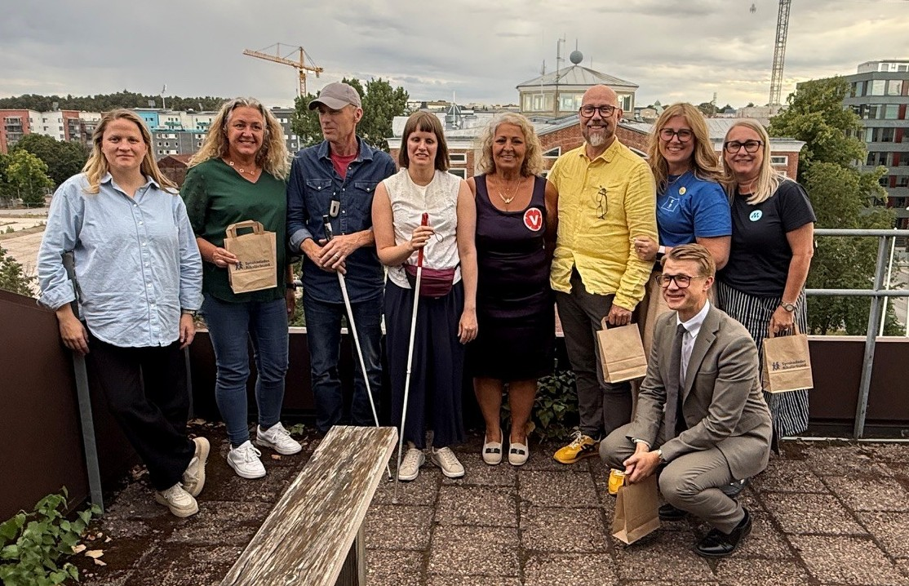

Bildtext: SRF Uppsala läns ordförande Tomas Wallén samt ombudsman Nanna Nygren står med varsin vit käpp tillsammans med sju politiker: Cecilia Linder (M), Frida björk (KD), Hans Wennberg (MP), Lotta Carlberg (C), Joel Gohari,(S), Thea Andersson (L) och Salima Fahad (V).

KALENDARIUM SRF UPPSALA LÄN

September
3 september: Guidad vandring på Gamla kyrkogården i Uppsala
17 september: Dagskryssning med Eckerölinjen
23 september: Kursstart Digitala betaltjänster
24 september: Utflykt till Hammarskog med Upplandsstiftelsen
27 september: Syntolkad visning på Gamla Uppsala museum

Oktober
3 oktober: Vinprovning
10 oktober: Syntolkad teater, Stadens ljus
24 oktober: Manusstopp Linslusen 4

November
21 november: Halvårsmöte


Kungsgatan 64
753 41 Uppsala

